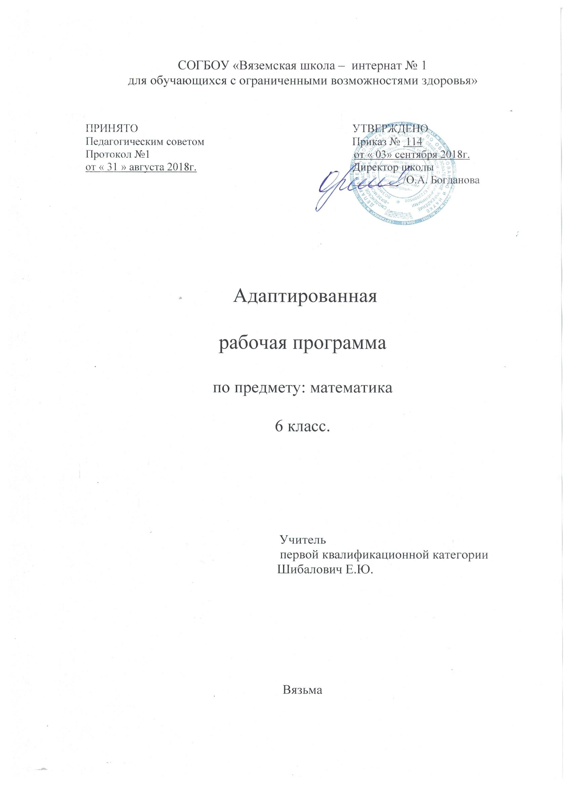

Рабочая программа по математике в 5-9 классах составлена на основе:
- Программы специальных (коррекционных) образовательных учреждений VIII вида, 5-9 классы - под ред. В.В.Воронковой - Допущено Министерством образования и науки Российской Федерации. - М."Просвещение", 2014
- Федерального перечня учебников, рекомендованных (допущенных) МО и РФ к использованию в образовательном процессе в общеобразовательных учреждениях на 2014/2015 учебный год
Учебного плана СОГБОУ «Вяземская школа-интернат №1 для обучающихся с ограниченными возможностями здоровья» на 2018-2019учебный год
Годового календарного графика СОГБОУ «Вяземская школа-интернат №1 для обучающихся с ограниченными возможностями здоровья» на 2018-2019учебный год
Положения о структуре, порядке разработки и утверждения рабочих программ учебных предметов, факультативных, индивидуальных и групповых коррекционных занятий СОГБОУ «Вяземская школа-интернат №1 для обучающихся с ограниченными возможностями здоровья» на 2018-2019учебный год
- Проект Концепции ФГОС обучающихся с ОВЗ.
Цель рабочей программы по математике
- Формирование у учащихся таких доступных количественных, пространственных и временных представлений, которые помогут им в дальнейшем включиться в трудовую деятельность.
Задачи преподавания математики:
- дать учащимся такие доступные количественные, пространственные, временные и геометрические представления, которые помогут им усваивать другие учебные предметы и в дальнейшем включиться в трудовую деятельность;
- использовать процесс обучения математике для повышения уровня общего развития учащихся с нарушением интеллекта и коррекции недостатков их познавательной деятельности и личностных качеств;
- развивать речь учащихся, обогащая ее математической терминологией;
- воспитывать у учащихся целенаправленность, терпеливость, работоспособность, настойчивость, трудолюбие, самостоятельность, навыки контроля и самоконтроля, развивать точность измерения и глазомер, умение планировать работу и доводить начатое дело до завершения.

Математика обладает воспитательным потенциалом: воспитывается интеллектуальная честность, критичность мышления, способность к размышлениям и творчеству. Обучение математике в школе для детей с ОВЗ носит предметно-практический характер, тесно связанный как с жизнью, так и с профессионально-трудовой подготовкой учащихся. В программу каждого класса включены темы, являющиеся новыми для данного года обучения. Программа определяет оптимальный объем знаний и умений, который доступен большинству школьников. Процесс математического образования по данной программе обеспечивают учебники по математике, рабочие тетради.
Математическое образование в основной специальной (коррекционной) школе VIII вида складывается из следующих содержательных компонентов (точные названия блоков): арифметика, геометрия.
Арифметика призвана способствовать приобретению практических навыков, необходимых для повседневной жизни. Она служит базой для всего дальнейшего изучения математики, способствует логическому развитию и формированию умения пользоваться алгоритмами.
Геометрия – один из важнейших компонентов математического образования, необходимая для приобретения конкретных знаний о пространстве и практически значимых умений, формирования языка описания объектов окружающего мира, для развития пространственного воображения и интуиции, математической культуры, для эстетического воспитания учащихся. Изучение геометрии вносит вклад в развитие логического мышления.
Основные межпредметные связи осуществляются с уроками изобразительного искусства (геометрические фигуры и тела, симметрия), трудового обучения (построение чертежей, расчеты при построении), СБО (арифметических задач связанных с социализацией).

Основными формами организации учебно-познавательной деятельности обучающихся являются:
- объяснение нового материала с опорой на практические задания, на разнообразные
по форме и содержанию карточки-схемы, памятки, опорные таблицы и т.д.;
- закрепление изученного материала с использованием многовариативного
дидактического материала, предполагающего дифференциацию и
индивидуализацию образовательного процесса и позволяющего постоянно
осуществлять многократность повторения изученного;
- обобщение и систематизация пройденного материала с использованием
математических игр.

Содержание учебного предмета
Нумерация.
Чтение и запись чисел от 0 до 1 000 000. Классы и разряды. Представление многозначных чисел в виде суммы разрядных слагаемых. Сравнение и упорядочение многозначных чисел.
Единицы измерения и их соотношения.
Величины и единицы их измерения. Единицы измерения стоимости (копейка, рубль), массы (грамм, килограмм, центнер, тонна), времени (секунда, минута, час, сутки, неделя, месяц, год, век), длины (мм, см, дм, м, км), площади (1 кв. мм, 1 кв. см, 1 кв. дм, 1 кв. м, 1 кв. км), объема (1 куб. мм, 1 куб. см, 1 куб. дм, 1 куб. м, 1 куб. км). Единицы измерения земельных площадей: 1 а, 1 га. Соотношения между единицами измерения однородных величин. Сравнение и упорядочение однородных величин. Запись чисел, полученных при измерении площади и объема, в виде десятичной дроби и обратное преобразование. Представление об отрицательных числах на примерах температуры воздуха, финансовых операций (кредит, долг, баланс денежных средств и т.п.). Сравнение различных значений температуры воздуха и баланса денежных средств, включая положительные и отрицательные значения.

Арифметические действия.
Сложение, вычитание, умножение и деление. Названия компонентов арифметических действий, знаки действий. Все виды устных вычислений с разрядными единицами в пределах 1 000 000. Алгоритмы письменного сложения, вычитания, умножения и деления многозначных чисел. Способы проверки правильности вычислений (алгоритм, обратное действие, оценка достоверности результата). Сложение и вычитание целых чисел и чисел, полученных при измерении одной, двумя единицами, без преобразования и с преобразованием в пределах 1 000 000. Умножение и деление целых чисел и чисел, полученных при измерении, на однозначное, двузначное и трехзначное число (несложные случаи). Использование микрокалькулятора для всех видов вычислений в пределах 1 000 000 с целыми числами и числами, полученными при измерении, с проверкой результата повторным вычислением на микрокалькуляторе.
Дроби.
Доля величины (половина, треть, четверть, десятая, сотая, тысячная). Получение долей. Сравнение долей. Образование, запись и чтение обыкновенных дробей. Числитель и знаменатель дроби. Правильные и неправильные дроби. Сравнение дробей с одинаковыми числителями, с одинаковыми знаменателями. Смешанное число. Получение, чтение, запись, сравнение смешанных чисел. Элементарные случаи сложения и вычитания обыкновенных дробей с одинаковыми знаменателями. Нахождение одной или нескольких частей числа. Десятичная дробь. Чтение, запись десятичных дробей. Сравнение десятичных дробей. Сложение и вычитание десятичных дробей (все случаи). Умножение и деление десятичной дроби на однозначное, двузначное и трехзначное число (легкие случаи). Действия сложения, вычитания, умножения и деления с числами, полученными при измерении и выраженными десятичной дробью. Нахождение числа по одной его части. Использование микрокалькулятора для выполнения арифметических действий с десятичными дробями с проверкой результата повторным вычислением на микрокалькуляторе. Понятие процента. Нахождение одного процента от числа. Нахождение нескольких процентов от числа. Нахождение числа по одному проценту.
Арифметические задачи.
Простые и составные арифметические задачи. Задачи на нахождение неизвестного слагаемого, уменьшаемого, вычитаемого, на разностное и кратное сравнение. Задачи, содержащие отношения «больше на (в)…», «меньше на (в)…». Задачи на пропорциональное деление. Задачи, содержащие зависимость, характеризующую процессы: движения (скорость, время, пройденный путь), работы (производительность труда, время, объем всей работы), изготовления товара (расход на предмет, количество предметов, общий расход). Задачи на расчет стоимости (цена, количество, общая стоимость товара). Задачи на время (начало, конец, продолжительность события). Задачи на нахождение доли целого и целого по значению его доли. Простые и составные задачи геометрического содержания, требующие вычисления периметра многоугольника, площади прямоугольника (квадрата), объема прямоугольного параллелепипеда (куба). Планирование хода решения задачи. Арифметические задачи, связанные с программой профильного труда.
Геометрический материал.
Взаимное расположение предметов в пространстве и на плоскости (выше—ниже, слева—справа, сверху—снизу, ближе— дальше, между и пр.). Распознавание и изображение геометрических фигур: точка, линия (кривая, прямая), отрезок, ломаная, угол, многоугольник, треугольник, прямоугольник, квадрат, окружность, круг, параллелограмм, ромб. Использование чертежных документов для выполнения построений. Углы, виды углов, смежные углы. Градус как мера угла. Сумма смежных углов. Сумма углов треугольника. Симметрия центральная. Центр симметрии. Предметы и фигуры, симметричные относительно центра. Построение симметричных точек, отрезков относительно центра симметрии. Периметр. Вычисление периметра треугольника, прямоугольника, квадрата. Площадь геометрической фигуры. Обозначение: S. Вычисление площади прямоугольника квадрата. Геометрические тела: куб, шар, параллелепипед, пирамида, призма, цилиндра, конуса. Узнавание, называние. Элементы и свойства прямоугольного параллелепипеда (в том числе куба). Развертка и прямоугольного параллелепипеда (в том числе куба). Площадь боковой и полной поверхности прямоугольного параллелепипеда (в том числе куба). Объем геометрического тела. Обозначение: V. Измерение и вычисление объема прямоугольного параллелепипеда (в том числе куба). Геометрические формы в окружающем мире.
Место предмета в базисном учебном плане
Согласно федеральному базисному учебному плану для образовательных специальных (коррекционных) учреждений VIII вида Российской Федерации на изучение математики на ступени основного общего образования отводится не менее 894 ч из расчета:
Класс | Кол-во часов в неделю | Итого за год
5 | 6 | 204
6 | 5 | 170
7 | 5 | 170
8 | 4 | 136
9 | 4 | 136
В 5-9 классах из числа уроков выделяется один урок в неделю на изучение геометрического материала. Все чертежные работы выполняются с помощью инструментов на нелинованной бумаге.
В рабочей программе предусмотрена дифференциация учебных требований к разным категориям детей по их обучаемости математическим знаниям и умениям. Программа определяет оптимальный объем знаний и умений по математике, который доступен большинству школьников. Учитывая особенности этой группы школьников, рабочая программа определила те упрощения, которые могут быть сделаны, чтобы облегчить усвоение основного программного материала.
Освоение АООП общего образования, созданной на основе ФГОС, обеспечивает достижение обучающимися с умственной отсталостью двух видов результатов: личностных и предметных.
В структуре планируемых результатов ведущее место принадлежит личностным результатам, поскольку именно они обеспечивают овладение комплексом социальных (жизненных) компетенций, необходимых для достижения основной цели современного образования ― введения обучающихся с умственной отсталостью в культуру, овладение ими социокультурным опытом.
Личностные результаты освоения АООП общего образования включают индивидуально-личностные качества и социальные (жизненные) компетенции обучающегося, социально значимые ценностные установки.
Личностные результаты освоения адаптированной программы отражают:
1)осознание себя как гражданина России; формирование чувства гордости за свою Родину, российский народ и историю России;
2) формирование целостного, социально ориентированного взгляда на мир в его органичном единстве природной и социальной частей;
3) формирование уважительного отношения к иному мнению, истории и культуре других народов;
4)развитие адекватных представлений о собственных возможностях, о насущно необходимом жизнеобеспечении;
5)овладение начальными навыками адаптации в динамично изменяющемся и развивающемся мире;
6)овладение социально-бытовыми умениями, используемыми в повседневной жизни;
7)владение навыками коммуникации и принятыми ритуалами социального взаимодействия;
8)способность к осмыслению и дифференциации картины мира, ее временно-пространственной организации;
9)способность к осмыслению социального окружения, своего места в нем, принятие соответствующих возрасту ценностей и социальных ролей;
10)принятие и освоение социальной роли обучающегося, формирование и развитие социально значимых мотивов учебной деятельности;
11)развитие навыков сотрудничества с взрослыми и сверстниками в разных социальных ситуациях;
12)формирование эстетических потребностей, ценностей и чувств;
13)развитие этических чувств, доброжелательности и эмоционально-нравственной отзывчивости, понимания и сопереживания чувствам других людей;
14)формирование установки на безопасный, здоровый образ жизни, наличие мотивации к творческому труду, работе на результат, бережному отношению к материальным и духовным ценностям.
Предметные результаты освоения АООП общего образования включают освоенные обучающимися знания и умения, специфичные для каждой образовательной области, готовность их применения. Предметные результаты обучающихся с умственной отсталостью не являются основным критерием при принятии решения о переводе обучающегося в следующий класс, но рассматриваются как одна из составляющих при оценке итоговых достижений.
АООП определяет два уровня овладения предметными результатами: минимальный и достаточный. Достаточный уровень освоения предметных результатов не является обязательным для всех обучающихся.

Уровни усвоения предметных результатов по математике
на конец школьного обучения
Минимальный уровень | Достаточный уровень
- знать таблицы сложения однозначных чисел;  - знать табличные случаи умножения и получаемые из них случаи деления;  - знать названия, обозначения, соотношения крупных и мелких единиц измерения стоимости, длины, массы, времени;  - знать числовой ряд чисел в пределах 100 000; знать дроби обыкновенные и десятичные, их получение, запись, чтение;  - знать геометрические фигуры и тела, свойства элементов многоугольников (треугольник, прямоугольник, параллелограмм);  - знать названия геометрических тел: куб, шар, параллелепипед. читать, записывать и сравнивать целые числа в пределах 100 000;  - выполнять письменно действия с числами в пределах 100 000 (сложение, вычитание, умножение и деление на однозначное число) с использованием таблиц сложения, алгоритмов письменных арифметических действий, с использованием микрокалькулятора;  - выполнять арифметические действия (сложение, вычитание, умножение и деление на однозначное число) с десятичными дробями, имеющими в записи менее 5 знаков (цифр), в том числе с использованием микрокалькулятора;  - выбирать единицу для измерения величины (стоимости, длины, массы, площади, времени); выполнять действия с величинами;  - находить доли величины и величины по значению её доли (половина, треть, четверть, пятая, десятая часть);  - простые арифметические задачи и составные в 2 действия; распознавать, различать и называть геометрические фигуры и тела. | - знать таблицы сложения однозначных чисел;  - знать табличные случаи умножения и получаемые из них случаи деления;  - знать названия, обозначения, соотношения крупных и мелких единиц измерения стоимости, длины, массы, времени;  - знать числовой ряд чисел в пределах 100 000;  - знать дроби обыкновенные и десятичные, их получение, запись, чтение;  - знать геометрические фигуры и тела, свойства элементов многоугольников (треугольник, прямоугольник, параллелограмм);  - знать названия геометрических тел: куб, шар, параллелепипед;  - читать, записывать и сравнивать целые числа в пределах 100 000;  - выполнять письменно действия с числами в пределах 100 000 (сложение, вычитание, умножение и деление на однозначное число) с использованием таблиц сложения, алгоритмов письменных арифметических действий, с использованием микрокалькулятора;  - выполнять арифметические действия (сложение, вычитание, умножение и деление на однозначное число) с десятичными дробями, имеющими в записи менее 5 знаков (цифр), в том числе с использованием микрокалькулятора;  - выбирать единицу для измерения величины (стоимости, длины, массы, площади, времени);  - выполнять действия с величинами;  - находить доли величины и величины по значению её доли (половина, треть, четверть, пятая, десятая часть);  - решать простые арифметические задачи и составные в 2 действия;  - распознавать, различать и называть геометрические фигуры и тела.

Требования к уровню подготовки
Личностными результатами изучения предмета являются следующие умения:
овладение обучающимися социальными (жизненными) компетенциями, необходимыми для решения практико-ориентированных задач и обеспечивающими формирование и развитие социальных отношений обучающихся в различных средах.

Предметными результатами изучения курса является формирование базовых учебных действий (БУД).
Личностные БУД: Личностные учебные действия представлены следующими умениями: осознавать себя как гражданина России, имеющего определенные права и обязанности; гордиться школьными успехами и достижениями как собственными, так и своих товарищей; адекватно эмоционально откликаться на произведения литературы, музыки, живописи и др.; уважительно и бережно относиться к людям труда и результатам их деятельности; активно включаться в общеполезную социальную деятельность; осознанно относиться к выбору профессии; бережно относиться к культурно-историческому наследию родного края и страны;
Коммуникативные БУД: Коммуникативные учебные действия включают: вступать и поддерживать коммуникацию в разных ситуациях социального взаимодействия (учебных, трудовых, бытовых и др.); слушать собеседника, вступать в диалог и поддерживать его, признавать возможность существования различных точек зрения и права каждого иметь свою; излагать свое мнение и аргументировать свою точку зрения и оценку событий; дифференцированно использовать разные виды речевых высказываний (вопросы, ответы, повествование, отрицание и др.) в коммуникативных ситуациях с учетом специфики участников (возраст, социальный статус, знакомый-незнакомый и т.п.); использовать разные виды делового письма для решения жизненно значимых задач; использовать разные источники и средства получения информации для решения коммуникативных и познавательных задач, в том числе информационные.
Регулятивные БУД: Регулятивные учебные действия представлены умениями: принимать и сохранять цели и задачи решения типовых учебных и практических задач, осуществлять коллективный поиск средств их осуществления; осознанно действовать на основе разных видов инструкций для решения практических и учебных задач; осуществлять взаимный контроль в совместной деятельности, адекватно оценивать собственное поведение и поведение окружающих; осуществлять самооценку и самоконтроль в деятельности, адекватно реагировать на внешний контроль и оценку, корректировать в соответствии с ней свою деятельность.
Познавательные БУД: Дифференцированно воспринимать окружающий мир, его временно- пространственную организацию; использовать логические действия (сравнение, анализ, синтез, обобщение, классификацию, установление аналогий, закономерностей, причинно-следственных связей) на наглядном, доступном вербальном материале, основе практической деятельности в соответствии с индивидуальными возможностями; применять начальные сведения о сущности и особенностях объектов, процессов и явлений действительности (природных, социальных, культурных, технических и др.) в соответствии с содержанием конкретного учебного предмета и для решения познавательных и практических задач; использовать в жизни и деятельности некоторые межпредметные знания, отражающие доступные существенные связи и отношения между объектами и процессами.

Основные требования к знаниям и умениям по математике
Класс | Учащиеся будут знать | Учащиеся будут уметь
5 класс | - Класс единиц, разряды в классе единиц;  - Десятичный состав чисел в пределах 1000;  - Единицы измерения длины, массы, времени, их соотношения;  - Римские цифры;  - Дроби, их виды;  - Виды треугольников в зависимости от величины углов и длин сторон. | - Выполнять все случаи устного сложения и вычитания чисел в пределах 100;  - Читать, записывать под диктовку числа в пределах 1000;  - Считать, присчитывать, отчитывать различные разрядные единицы в пределах 100;  - Выполнять сравнения чисел (<,>) в пределах 1000;  - Выполнять устное ( без перехода через разряд) и письменное сложение и вычитание чисел в пределах 1000 с последующей проверкой;  - Выполнять умножение 100, деление на 10,100 без остатка и с остатком;  - Выполнять преобразования чисел, полученных при измерении стоимости, длины, массы в пределах 1000;  - Умножать и делить на однозначное число;  - Получать, обозначать, сравнивать обыкновенные дроби;  - Решать простые задачи на разное сравнение чисел, составные задачи в три арифметические действия;  - Уметь строить треугольник по трем заданным сторонам;  - Различать радиус и диаметр.
6 класс | - Десятичный состав чисел в пределах 1000000;  - Разряды и классы;  - Основное свойство обыкновенных дробей;  - Смешанные числа;  - Зависимость между расстоянием, скоростью и временем;  - Различные случаи взаимного расположения прямых на плоскости и в пространстве;  - Свойства граней и ребер куба и бруса. | - Устно вычитать и складывать круглые числа;  - Читать, записывать под диктовку; откладывать на счетах, калькуляторе; сравнивать (<, >) числа в пределах 1 миллиона;  - Чертить нумерационную таблицу, обозначать разряды и классы, вписывать в нее числа, сравнивать, записывать числа, внесенные в таблицу и вне ее;  - Округлять числа до любого заданного разряда в пределах 1 миллиона;  - Складывать, вычитать, умножать и делить на однозначное число и круглые десятки чисел в пределах10000, выполнять деление с остатком;  - Заменять мелкие доли крупными, неправильные дроби целыми или смешанными числами;  - Выполнять проверку арифметических действий;  - Выполнять письменное сложение и вычитание чисел, полученных при измерении двумя мерами стоимости, длины и массы;  - Сравнивать смешанные числа;  - Складывать, вычитать обыкновенные дроби с одинаковыми знаменателями;  - Решать простые задачи на нахождение дроби от числа, разностное и кратное сравнение чисел, решать и составлять задачи на встречное движение двух тел.
7 класс | - Числовой ряд в пределах 1 000 000;  - Алгоритмы арифметических действий с многозначными числами; числами, полученными при измерении двумя единицами стоимости, длины массы;  - Элементы десятичной дроби;  - Место десятичных дробей в нумерационной таблице;  - Симметричные предметы, геометрические фигуры;  - Виды четырехугольников:  - произвольные,параллелограмм, ромб, прямоугольник, квадрат, свойства сторон, углов, приемы построения. | - Умножать и делить числа в приделах 1 000 000 на двузначное число;  - Складывать и вычитать дроби с разными знаменателями (обыкновенные и десятичные);  - Выполнять сложение и вычитание чисел, полученных при измерении двумя единицами времени;  - Решать простые задачи на нахождение продолжительности события, его начала и конца;  - Решать составные задачи в три – четыре арифметических действия;  - Вычислить периметр многоугольника;  - Находить ось симметрии симметричного плоского предмета, располагать предметы симметрично относительно оси, центра симметрии, строить симметричные фигуры
8 класс | различие между устным и письменным сложением и вычитанием чисел в пределах 100;  таблицы умножения всех однозначных чисел и числа 10. Правило умножения чисел 1 и 0, на 1 и 0, деления 0 и деления на 1, на 10;  названия компонентов умножения, деления;  меры длины, массы и их соотношения;  меры времени и их соотношения;  различные случаи взаимного положения двух геометрических фигур;  названия элементов четырехугольников. | выполнять устные и письменные действия сложения и вычитания;  практически пользоваться переместительным свойством умножения;  определять время по часам тремя способами с точностью до 1 мин;  решать, составлять, иллюстрировать все изученные простые арифметические задачи;  самостоятельно кратко записывать, моделировать содержание, решать составные арифметические задачи в два действия;  различать замкнутые, незамкнутые кривые, ломаные линии;  вычислять длину ломаной;  узнавать, называть, чертить, моделировать взаимное положение двух прямых, кривых линий, многоугольников, окружностей, находить точки пересечения;  чертить прямоугольник (квадрат) с помощью чертежного треугольника на нелинованной бумаге.
9 класс | - Таблицы сложений однозначных чисел, в том числе с переходом через десяток;  - Табличные случаи умножения и получаемые из них случаи деления;  - Названия, обозначения, соотношение крупных и мелких единиц измерения стоимости, длины, массы, времени, площади, объема;  - Натуральный ряд чисел от 1 до 1 000 000;  - Геометрические фигуры и тела, свойства элементов многоугольника (треугольника, прямоугольника, параллелограмма, правильного шестиугольника), прямоугольного параллелепипеда, пирамиды, цилиндра, конуса, шара;  Достаточно:  - знать величины, единицы измерения стоимости, длины, массы, плошади, объема, соотношения единиц измерения стоимости, длины, массы;  - читать, записывать под обыкновенные, десятичные;  - уметь считать, выполнять письменные арифметические действия (умножение и деление на однозначное число, круглые десятки) в пределах 10000;  - решать простые арифметические задачи на нахождение суммы, остатка, произведения, частного, на увеличение (уменьшение) числа па несколько единиц, в несколько раз. На нахождение дроби обыкновенной; десятичной, 1% от числа; па соотношения: стоимость цена, количество, расстояние, скорость, время;  - уметь вычислять площадь прямоугольника по данной длине сторон; объем прямоугольного параллелепипеда по данной длине стороны;  - уметь чертить линии, углы, окружности, треугольники, прямоугольники, с помощью линейки, чертежного угольника, циркуля;  - различать геометрические фигуры и тела. | - Выполнять устные арифметические действия с числами в пределах 100, легкие случаи в пределах 1 млн.;  - Выполнять письменные арифметические действия с натуральными числами и десятичными дробями;  - Складывать, вычитать, умножать и делить на однозначное и двузначное число, числа, полученные при измерении одной, двумя единицами измерения стоимости, длины массы, выраженными в десятичных дробях;  - Находить дробь (обыкновенную, десятичную), проценты от числа; число по его доле или проценту;  - Решать все простые задачи в соответствии с данной программой, составные задачи в 2, 3, 4, арифметические действия;  - Вычислять объем прямоугольного параллелепипеда;  - Различать геометрические фигуры и тела;  - Строить с помощью линейки, чертежного угольника, циркуля, транспортира линии, углы, многоугольники, окружности в разном положении на плоскости, в том числе симметричные относительно оси, центра симметрии, развертки куба, прямоугольного параллелепипеда.

6 класс

№  п\п | дата |  |  |  | Тема урока |  | Кол-во часов
№  п\п | план |  |  | фак |  |  | Кол-во часов
1 | 4 .09  5 |  |  |  | Повторение. Нумерация, разряды классы
2 | 6, 10 |  |  |  | Устное и письменное вычитание в пределах 1000.
3 | 11 |  |  |  | Сравнение чисел, соседних разрядов, класс тысяч и единиц
4 | 12, 13 |  |  |  | Простые и составные числа.
 | 17, 18 |  |  |  | Подготовка к контрольной работе.
5 | 19 |  |  |  | Вводная контрольная работа
6 | 20 |  |  |  | Анализ контрольной работы.
7 | 24 |  |  |  | Округление чисел до десятков и сотен
8 | 25 |  |  |  | Сложение и вычитание в пределах 1000 с переходом через разряд
9 | 26 |  |  |  | Сложение и вычитание в пределах 1000 с переходом через разряд
10 | 27. |  |  |  | Нахождение неизвестных компонентов при сложении и вычитании
11 | 1,2 октябрь |  |  |  | Умножение целых чисел на однозначное число
12 | 3,4 окт |  |  |  | Деление целых чисел на однозначное число
13 | 15, 16 окт |  |  |  | Умножение и деление целых чисел на однозначное число
14 | 17, 18 |  |  |  | Преобразование чисел полученных при измерении длины, массы, времени
15 | 22, 23окт |  |  |  | Сложение и вычитание чисел полученных при измерении длины массы времени
16 | 24 |  |  |  | Решение задач на нахождение неизвестного слагаемого, уменьшаемого, вычитаемого.
17 | 25 окт |  |  |  | Контрольная работа. «Арифметические действия с целыми числами в пределах 1000»
18 | 29 окт |  |  |  | Анализ контрольной работы
19 | 30, 31, 1 ноябрь |  |  |  | Нумерация чисел в пределах 1 000 000. Получение единиц, десятков, сотен тысяч в пределах 1000000.
20 | 5,6 нояб. |  |  |  | Сложение и вычитание круглых чисел в пределах 1 000 000 (лёгкие случаи)
21 | 7,8 нояб. |  |  |  | Получение четырех, пяти, шестизначных чисел из разрядных слагаемых
22 | 12,13 нояб. |  |  |  | Разложение четырех, пяти и шестизначных чисел на разрядные слагаемые (десятичный состав числа).
23 | 14, 15.11 |  |  |  | Чтение, запись под диктовку многозначных чисел, изображение на калькуляторе.
24 | 26, 27.11 |  |  |  | Разряды: единицы, десятки, сотни тысяч; класс тысяч, нумерационная таблица.
25 | 28, 29.11 |  |  |  | Сравнение соседних разрядов, сравнение классов тысяч и единиц.  Сравнение многозначных чисел.
26 | 3, 4.12 |  |  |  | Округление чисел до единиц, десятков, сотен тысяч
27 | 5, 6.12 |  |  |  | Определение количества разрядных единиц и общего количества единиц, десятков, сотен тысяч в числе.
28 | 10.12 |  |  |  | Простые и составные числа.
29 | 11.12 |  |  |  | Обозначение римскими цифрами чисел XIII-XX
30 | 12.12 |  |  |  | Контрольная работа «Нумерация многозначных чисел
31 | 13.12 |  |  |  | Анализ контрольной работы
32 | 17.12 |  |  |  | Сложение и вычитание устно в пределах 10 000 (легкие случаи)
33 | 18,12 |  |  |  | Письменное сложение и вычитание в пределах 10 000
34 | 19.12 |  |  |  | Письменное сложение и вычитание в пределах 10 000
35 | 20, 24.12 |  |  |  | Вычитание двух и трехзначных чисел из круглых тысяч
36 | 25.12 |  |  |  | Проверка сложения вычитанием, вычитания сложением
37 | 26.12 |  |  |  | Проверка сложения вычитанием, вычитания сложением
38 | 27.12 |  |  |  | Самостоятельная работа «Сложение и вычитание чисел в пределах 10000»
39 | 28.12 |  |  |  | Умножение многозначных чисел на однозначное число
40 | 9.01 |  |  |  | Умножение многозначных чисел на однозначное число в составных примерах
41 | 10.01 |  |  |  | Умножение многозначных чисел на однозначное число в составных примерах
42 | 14.01 |  |  |  | Умножение многозначных чисел, где в одном из разрядов 0.
43 | 15.01  16.01 |  |  |  | Порядок действий в составных примерах
44 | 17.01 |  |  |  | Порядок действий в составных примерах
45 | 21.01  22.01  23.01 |  |  |  | Умножение многозначного числа на круглые десятки  Умножение многозначных чисел на однозначное число.
46 | 24.01 |  |  |  | Контрольная работа «Умножение многозначных чисел на однозначное  число»
47 | 28.01 |  |  |  | Анализ контрольной работы
48 | 29.01  30.01  31.01 |  |  |  | Деление многозначных чисел на однозначное число
49 | 4.02  5.02 |  |  |  | Деление многозначных чисел (случаи, где в частном 0)
50 | 6.02 |  |  |  | Деление многозначных чисел на однозначное число в составных примерах
51 | 7.02  11.02 |  |  |  | Решение задач на нахождение части числа.
52 | 12.02  13.02  14.02 |  |  |  | Умножение и деление многозначных чисел на однозначное число в составных примерах
53 | 25.02  26.02  27.02 |  |  |  | Деление с остатком
54 | 28.02 |  |  |  | Сложение и вычитание чисел, полученных при измерении длины (устно и письменно)
55 | 4.03 |  |  |  | Сложение и вычитание чисел, полученных при измерении стоимости, массы (устно и письменно)
56 | 5.03 |  |  |  | Сложение и вычитание чисел, полученных при измерении времени (устно и письменно)
57 | 6.03 |  |  |  | Сложение и вычитание чисел, полученных при измерении
58 | 7.03 |  |  |  | Контрольная работа «Сложение и вычитание чисел, полученных при измерении»
59 | 11.03 |  |  |  | Анализ контрольной работы
60 | 12.03 |  |  |  | Обыкновенные дроби. Образование, чтение и запись обыкновенных дробей.
61 | 13.03 |  |  |  | Основное свойство обыкновенных дробей.
62 | 14.03 |  |  |  | Образование смешанного числа, замена неправильных дробей целыми или смешанными числами.
63 | 18.03 |  |  |  | Сравнение смешанных чисел
64 | 19.03 |  |  |  | Преобразования: замена мелких долей более крупными  .
65 | 20.03 |  |  |  | Нахождение части от числа  Нахождение нескольких частей от числа  .
66 | 21.03 |  |  |  | Самостоятельная работа «Обыкновенные дроби»
67 | 25.03 |  |  |  | Сложение обыкновенных дробей с одинаковым знаменателем.
68 | 26.03 |  |  |  | Сложение обыкновенных дробей с одинаковым знаменателем
69 | 27.03 |  |  |  | Вычитание обыкновенных дробей с одинаковым знаменателем
70 | 28.03 |  |  |  | Вычитание обыкновенных дробей с одинаковым знаменателем
71 | 1.04  2.04  3.04  4.04 |  |  |  | Вычитание дроби из целых единиц
72 | 15.04  16.04  17.04  18.04 |  |  |  | Сложение и вычитание обыкновенных дробей с одинаковым знаменателем
73 | 22.04 |  |  |  | Контрольная работа «Сложение и вычитание чисел, полученных при измерении»
74 | 23.04 |  |  |  | Анализ контрольной работы
75 | 24.04 |  |  |  | Сложение смешанных чисел
76 | 25.04 |  |  |  | Вычитание смешанных чисел
77 | 29.04 |  |  |  | Сложение и вычитание смешанных чисел
78 | 30.04 |  |  |  | Сложение и вычитание смешанных чисел
79 | 2.05 |  |  |  | Решение задач на нахождение смешанных чисел
80 | 6.05 |  |  |  | Решение задач на нахождение смешанных чисел
81 | 7.05 |  |  |  | Соотношение: скорость, время, расстояние
82 | 8.05 |  |  |  | Решение задач на соотношение: скорость, время, расстояние
83 | 13.05 |  |  |  | Решение задач на соотношение: скорость, время, расстояние
84 | 14.05 |  |  |  | Решение задач на соотношение: скорость, время, расстояние
85 | 15.05 |  |  |  | Контрольная работа по теме «Сложение и вычитание смешанных чисел. Скорость. Время. Расстояние»
86 | 16.05 |  |  |  | Анализ контрольной работы
95 |  | 20.05 |  |  |  | Арифметические действия в пределах  10 000.
96 |  | 21.05 |  |  |  | Итоговая контрольная работа
97 |  | 22.05 |  |  |  | Работа над ошибками. Итоговый урок по математике
98 |  | 23.05 |  |  |  | Преобразование, сложение и вычитание чисел, полученных при измерении.
99 |  | 27.05 |  |  |  | Нахождение дроби от числа.
100 |  | 28.05  29.05  30.05 |  |  |  | Сложение и вычитание дробей и смешанных чисел с одинаковыми знаменателями.
101 |  | 31.05 |  |  |  | Итоговый обобщающий урок «Геометрия в нашей жизни»

Геометрия.

№  п\п | дата | Тема урока | Кол-во часов
 | 7.09 | Геометрия. Повторение. | 1
 | 14 | Геометрия. Построение треугольников по трём сторонам. | 1
 | 21,09 | Геометрия. Повторение. Фигуры на плоскости | 1
 | 28, 5 окт. | Взаимное положение прямых на плоскости. | 2
 | 19 окт | Перпендикулярные прямые. Построение перпендикулярных прямых | 1
 | 26 окт | Высота в треугольнике. Построение высоты в остроугольном треугольнике | 1
 | 2, ноябрь | Параллельные прямые. Обозначение параллельных прямых. | 1
 | 9 нояб. | Построение параллельных прямых | 1
 | 16 нояб | Взаимное положение прямых в пространстве | 1
 | 30.11 | Взаимное положение прямых в пространстве | 1
 | 7.12  14.12 | Куб, брус.  Элементы куба, бруса: грани, ребра, вершины; их количество, свойства. | 2
 | 21.12 | Куб, брус.  Элементы куба, бруса: грани, ребра, вершины; их количество, свойства. | 1
 | 11.01  18.01 | Куб, брус.  Элементы куба, бруса: грани, ребра, вершины; их количество, свойства. | 2
 | 1.02 | Геометрические фигуры и тела | 1
 | 8.02  15.02  1.03  15.03 | Масштаб | 4
 | 22.03 | Перпендикулярные, параллельные, пересекающиеся прямые. | 1
 | 29.03 | Повторение пройденного. | 1
 | 5.04 | Треугольник, высота , сумма длин сторон. | 1
 | 12.04 | Построение треугольника по трём сторонам. | 1
 | 19.04 | Построение треугольника по трём сторонам. | 1
 | 26.04 | Построение квадрата, прямоугольника , четырёхугольника. | 1
 | 17.05 | Геометрические фигуры и тела. | 1
 | 24.05 | Контрольная работа по теме геометрический материал. | 1
 | 31.05 | Работа над ошибками. | 1

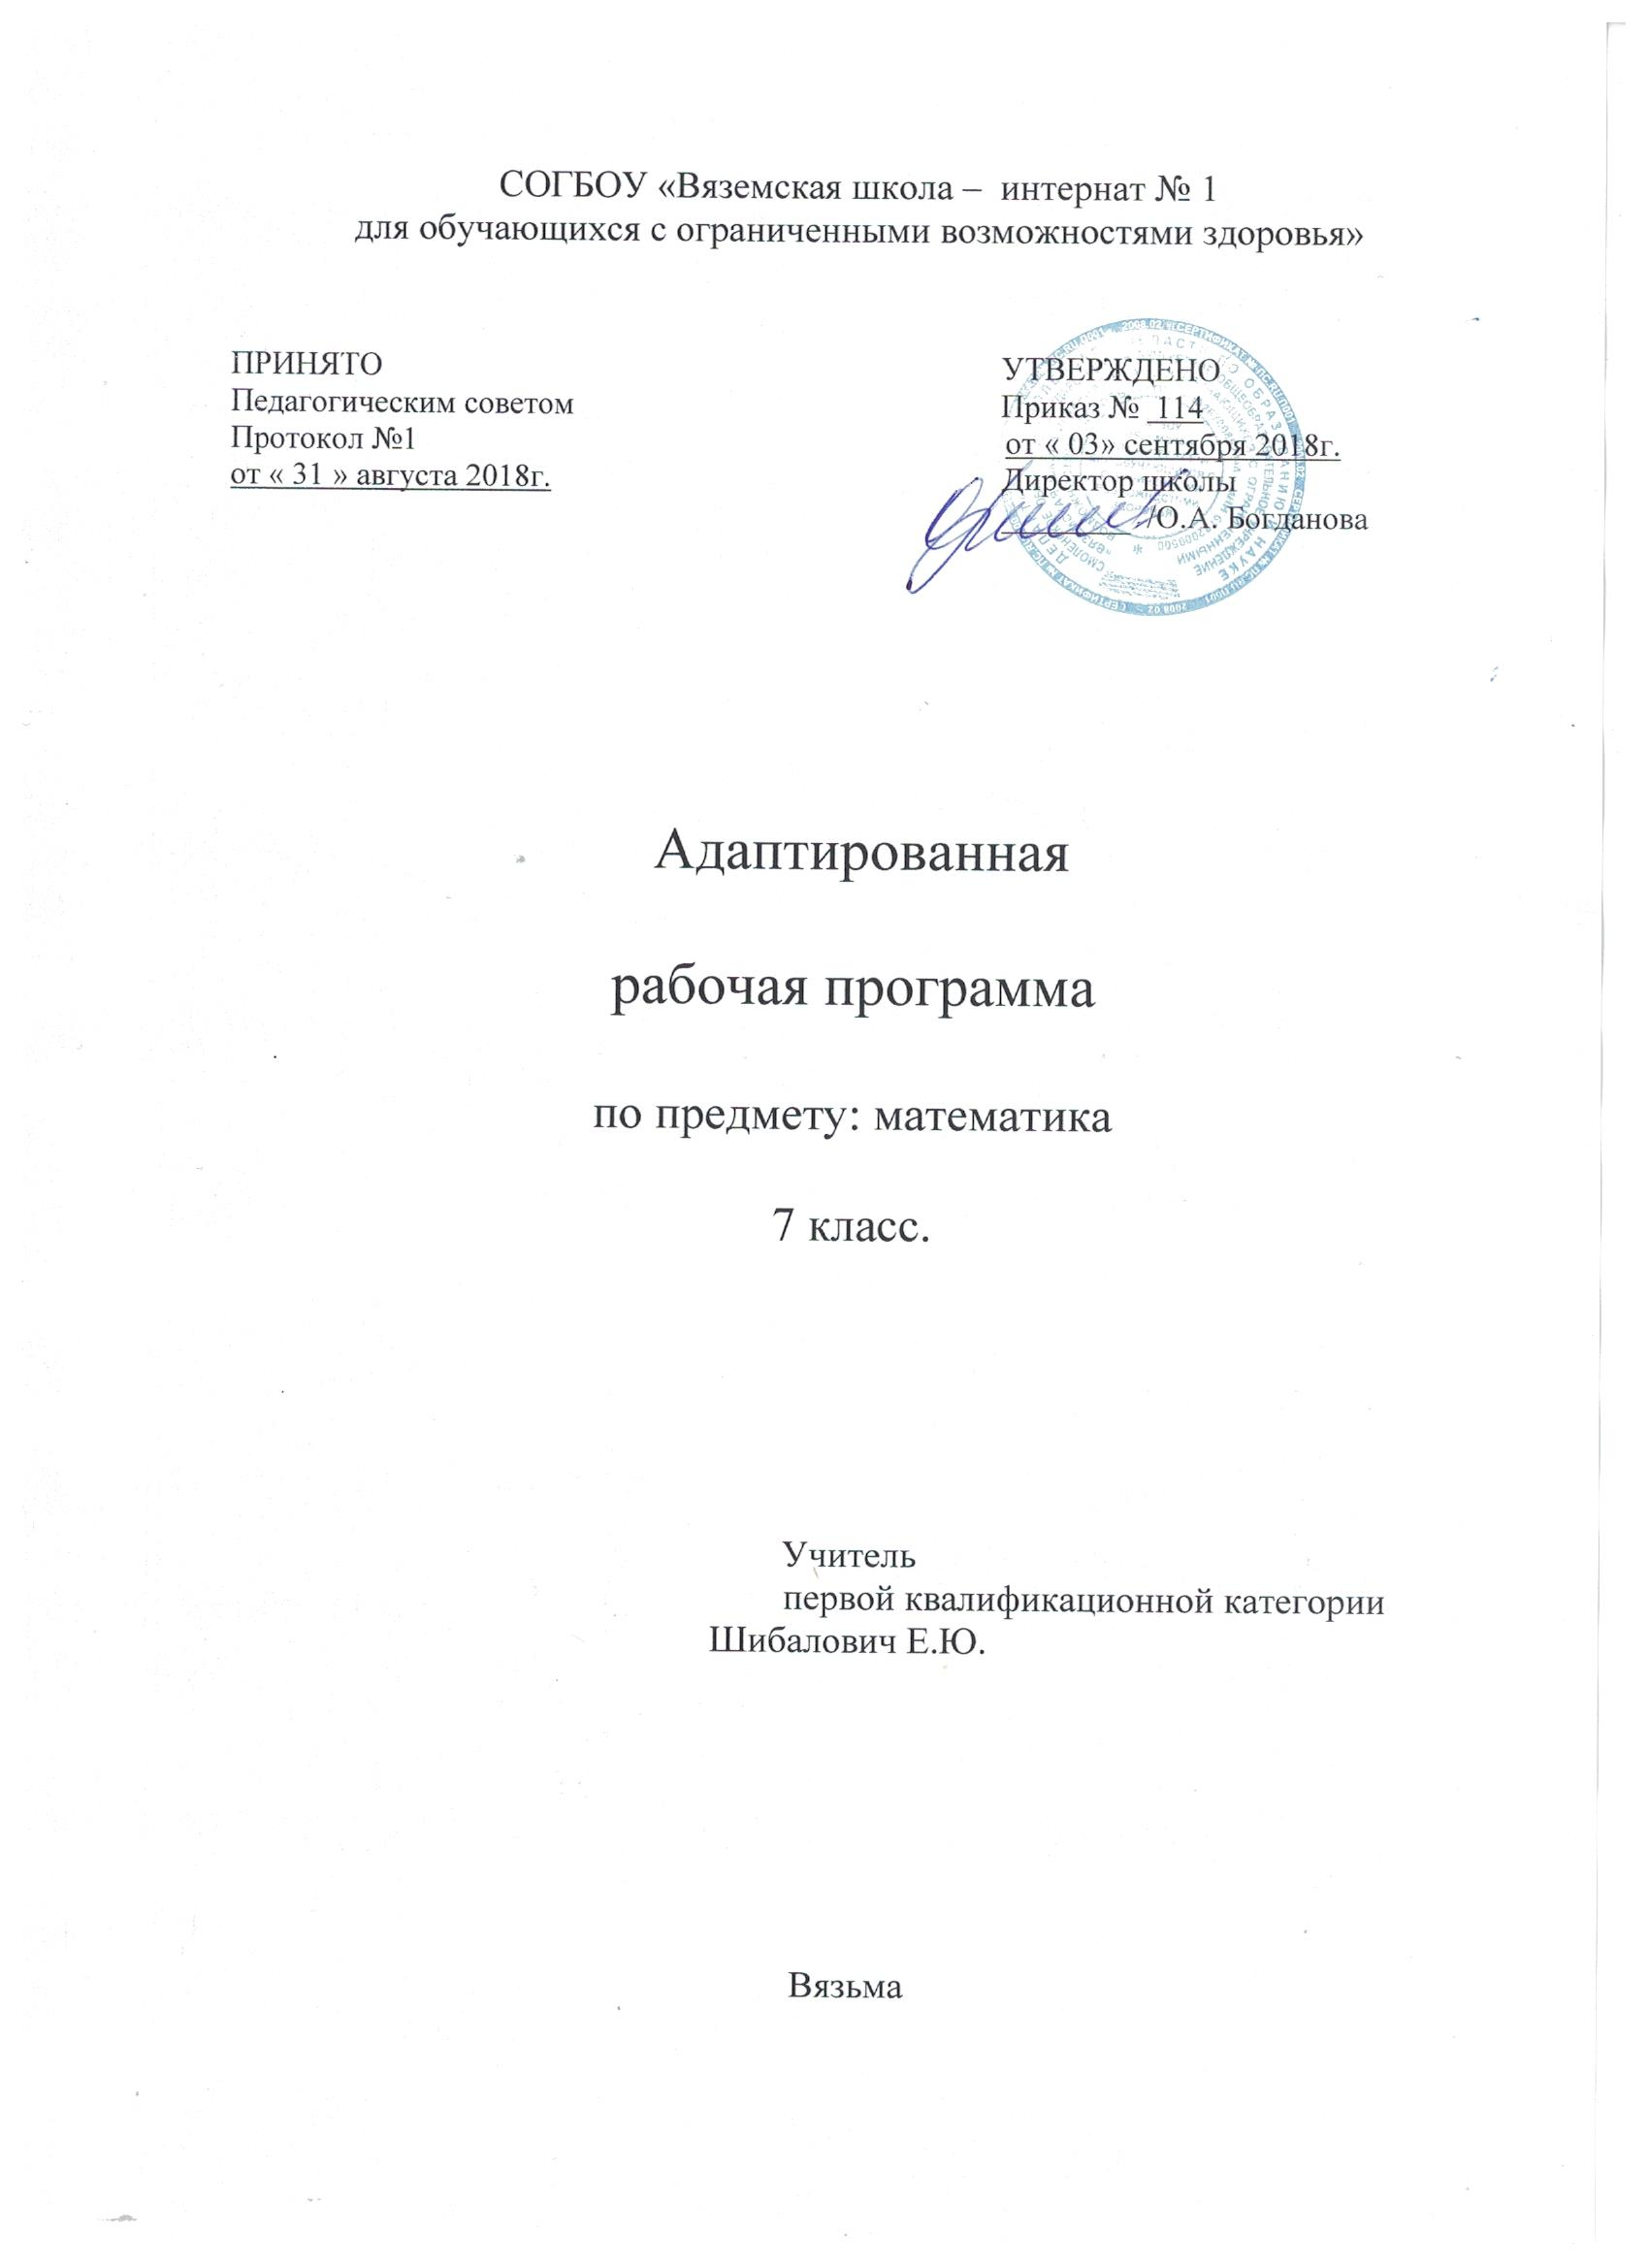

7 класс
№п/п |  | Дата прове  дения |  |  | Тема урока | Кол-во часов
1 |  |  |  |  | Нумерация чисел в пределах 1 млн.
2 | 5.09,6.09,  10.09 |  |  |  | Запись, чтение чисел, запись в таблице разрядов, разложение чисел на разрядные слагаемые.
3 |  | 11.09 |  |  | Сравнение чисел.
4 |  | 7.09 |  |  | Геометрический материал.  Геометрические фигуры.
5 |  | 12.09  13.09 |  |  | Решение примеров и задач на сложение и вычитание.
6 |  | 17.09 |  |  | Проверочная работа. Решение примеров и задач на сложение и вычитание.
7 |  | 18.09 |  |  | Кратное сравнение чисел.
8 |  | 19.09  20.09 |  |  | Округление чисел до разряда единиц, сотен, тысяч.
9 |  | 24.09 |  |  | Округление чисел до указанного разряда.
10 |  | 14.09  21.09 |  |  | Геометрический материал.  Отрезок. Линии.
11 |  | 25.09 |  |  | Входная контрольная работа № 1  по теме «Нумерация. Повторение за курс 6 класса».
12 |  | 26.09 |  |  | Анализ контрольной работы.  Работа над ошибками.
Числа, полученные при измерении величин.
13 |  | 27.09 |  | Сложение и вычитание чисел в пределах 10 тысяч, 1 млн.
14 |  | 1.10  2.10 |  | Преобразование чисел, полученных при измерении мерами длины, массы
15 |  | 3.10  4.10 |  | Преобразование чисел, полученных при измерении мерами длины, массы, времени.
16 |  | 28.09 |  | Геометрический материал.  Построение отрезков и их измерение при помощи циркуля.
Сложение и вычитание многозначных чисел.
17 |  | 15.10  16.10 |  | Устное сложение и вычитание многозначных чисел.
18 |  | 17.10  18.10 |  | Увеличение и уменьшение на одну единицу тысяч, один десяток тысяч; 1 сот, 1 сот. тыс.
19 |  | 19.10 |  | Геометрический материал.  Положение прямых в пространстве. Угол.
20 |  | 22.10 |  | Сложение и вычитание чисел с помощью калькулятора.
21 |  | 23, 24,10 |  | Решение задач и примеров на сложение и вычитание многозначных чисел.
22 |  | 26.10 |  | Геометрический материал.  Круг. Линии в круге.
23 |  | 25.10 |  | Контрольная работа № 2 по теме «Сложение и вычитание многозначных чисел».
24 |  | 29.10 |  | Анализ контрольной работы. Работа над ошибками.
25 |  | 30.10 |  | Письменное сложение и вычитание. Проверка действий многозначных чисел.
26 |  | 31.10 |  | Решение уравнений.
27 |  | 1.10 |  | Решение задач на сложение и вычитание многозначных чисел.
28 |  | 5.11 |  | Решение задач на сложение и вычитание многозначных чисел.
29 |  | 2.11 |  | Геометрический материал.  Параллельные прямые, обозначение параллельных прямых.
30 |  | 6.11 |  | Контрольная работа № 3 по теме «Сложение и вычитание многозначных чисел. Нахождение неизвестного».
31 |  | 7.11 |  | Анализ контрольной работы. Работа над ошибками.
Умножение и деление на однозначное число.
32 |  | 8.11 |  | Устное умножение и деление.
33 |  | 12.11 |  | Решение задач через уравнение.
34 |  | 13.11 |  | Устное умножение и деление 5-6 -значных чисел на однозначное число.
35 |  | 14.11 |  | Нахождение части от числа. Решение примеров и задач.
36 |  | 9.11 |  | Геометрический материал.  Высота треугольника.
37 |  | 15.11 |  | Письменное умножение и деление на однозначное число «столбиком».
38 |  | 26.11 |  | Решение составных задач.
39 |  | 27.11 |  | Умножение многозначных чисел, оканчивающихся нулями на однозначное число.
40 |  | 28.11 |  | Умножение многозначных чисел, оканчивающихся нулями.
41 |  | 29.11 |  | Деление с остатком.
42 |  | 3,12 |  | Деление многозначного числа на однозначное. Проверка умножением.
43 |  | 16.11  30.11 |  | Геометрический материал.  Параллелограмм.
44 |  | 4,12 |  | Решение примеров и задач на умножение и деление многозначного числа на однозначное.
45 |  | 5.12 |  | Решение составных задач.
46 |  | 6.12 |  | Проверочная работа по теме «Умножение и деление многозначного числа на однозначное число»
47 |  | 10.12 |  | Решение задач на умножение и деление с многозначным числом.
48 |  | 7.12 |  | Геометрический материал.  Ромб. Построение.
49 |  | 11.12 |  | Контрольная работа № 4 по теме « Умножение и деление на однозначное число».
50 |  | 12.12 |  | Анализ контрольной работы. Работа над ошибками.
Умножение и деление на 10, 100, 1000.
51 |  | 13.12 |  | Умножение на 10, 100, 1000.
52 |  | 17.12 |  | Деление на 10, 100, 1000.
53 |  | 18.12 |  | Решение задач на умножение и деление на круглые десятки.
54 |  | 14.12 |  | Геометрический материал.  Построение прямоугольника, ромба, квадрата.
55 |  | 19.12 |  | Проверочная работа по теме «Решение примеров и задач на умножение.»
56 |  | 20.12 |  | Деление с остатком на 10. 100, 1000.
Преобразование чисел, полученных при измерении.
57 | 24.12 |  |  | Преобразование чисел из крупной в мелкую меру.
58 | 25.12 |  |  | Преобразование чисел из мелкой меры в крупную .
59 | 26.12 |  |  | Решение задач и примеров с мерами длины.
60 | 27.12 |  |  | Решение задач и примеров с мерами массы.
61 |  |  |  | Сложение и вычитание чисел, полученных при измерении.
62 | 21.12  28.12 |  |  | Геометрический материал.  Построение высоты треугольника, параллелограмма.
Сложение и вычитание чисел, полученных при измерении.
63 | 9.01 |  |  | Сложение чисел, полученных при измерении «столбиком».
64 | 10.01 |  |  | Вычитание чисел, полученных при измерении «столбиком».
65 | 14.01 |  |  | Решение уравнений с единицами измерения.
66 | 15.01 |  |  | Контрольная работа № 5 по теме «Сложение и вычитание чисел, полученных при измерении».
67 | 16.01 |  |  | Анализ контрольной работы. Работа над ошибками.
68 | 11.01 |  |  | Геометрический материал. Углы. Виды углов.
Умножение и деление чисел, полученных при измерении, на однозначное число.
69 | 17.01 |  |  | Умножение (деление) меры измерения на однозначное число.
70 | 21.01 |  |  | Решение задач с мерами.
71 | 22.01 |  |  | Деление чисел, полученных при измерении, на однозначное число.
72 | 23.01 |  |  | Умножение и деление чисел, полученных при измерении, в составе которых есть нули.
73 | 24.01 |  |  | Проверочная работа по теме: «Умножение и деление чисел, полученных при измерении, на однозначное число».
74 | 18.01  25.01 |  |  | Геометрический материал.  Транспортир. Измерение углов.
75 | 28.01 |  |  | Решение задач по краткому условию.
76 | 29/01 |  |  | Контрольная работа №6 по итогам 1 полугодия
77 | 30/01 |  |  | Анализ контрольной работы. Работа над ошибками.
Умножение и деление чисел, полученных при измерении, на 10, 100, 1000.
78 | 31/01 |  |  | Умножение и деление чисел на 10, 100, 1000 при измерении.
79 | 1.02 |  |  | Геометрический материал.  Построение линий.
Умножение и деление чисел на круглые десятки.
80 | 4/02 |  |  | Умножение и деление чисел на круглые десятки.
81 | 5.02 |  |  | Устное умножение и деление многозначных чисел на круглые десятки.
82 | 6.02 |  |  | Письменное умножение многозначных чисел на круглые десятки.
83 | 7.02 |  |  | Решение примеров и задач на умножение и деление.
84 | 11.02 |  |  | Проверочная работа по теме «Письменное деление многозначных чисел на круглые десятки.»
85 | 8.02  15.02 |  |  | Геометрический материал.  Радиус. Круг.
86 | 12.02 |  |  | Решение задач на нахождение скорости, времени, расстояния; цены, количества, стоимости, массы.
87 | 13/02 |  |  | Все действия с целыми числами.
88 | 14/02 |  |  | Деление с остатком на круглые десятки.
89 | 25/02 |  |  | Решение задач и примеров на умножение и деление круглых десятков.
90 | 1.03 |  |  | Геометрический материал.  Построение прямоугольника, квадрата, окружности. Периметр прямоугольника.
91 | 26/02 |  |  | Контрольная работа № 7 по теме «Умножение и деление чисел на круглые десятки».
92 | 27/02 |  |  | Анализ контрольной работы. Работа над ошибками.
Умножение и деление чисел, полученных при измерении, на круглые десятки.
93 | 28/02 |  |  | Умножение и деление чисел, полученных при измерении, на круглые десятки.
94 | 4/03 |  |  | Решение примеров и задач на умножение и деление с круглыми десятками.
95 | 15.03 |  |  | Геометрический материал.  Симметрия.
96 | 5/03 |  |  | Контрольная работа№8 по теме «Умножение и деление чисел, полученных при измерении, на круглые десятки.»
97 | 6/03 |  |  | Анализ контрольной работы. Работа над ошибками.
Умножение на двузначное число
98 | 7/03 |  |  | Умножение на двузначное число «столбиком».
99 | 11/03 |  |  | Устное умножение на двузначное число «столбиком».
100 | 12/03 |  |  | Умножение на двузначное число, оканчивающиеся нулем.
101 | 13/03 |  |  | Решение задач с помощью уравнений.
102 | 22.03 |  |  | Геометрический материал.  Ось симметрии. Симметричные предметы.
103 | 14/03 |  |  | Контрольная работа №9 по теме «Умножение на двузначное число.»
104 | 18/03 |  |  | Анализ контрольной работы. Работа над ошибками.
Деление на двузначное число.
105 | 19/03 |  |  | Деление на двузначное число «столбиком».
106 | 20/03 |  |  | Деление на двузначное число «столбиком».
107 | 21/03 |  |  | Решение примеров и задач на деление двузначного числа.
108 | 25/03 |  |  | Решение задач по краткому условию.
109 | 26/03 |  |  | Деление с остатком на двузначное число.
110 | 29.03 |  |  | Геометрический материал.  Ось и центр симметрии.
111 | 27/03 |  |  | Контрольная работа № 10 по теме: «Умножение и деление на двузначное число».
112 | 28/03 |  |  | Анализ контрольной работы. Работа над ошибками.
Умножение и деление чисел, полученных при измерении, на двузначное число.
113 | 1/04 |  |  | Умножение и деление чисел, полученных при измерении, на двузначное число «столбиком»
114 | 2/04 |  |  | Решение примеров на умножение и деление чисел, полученных при измерении, на двузначное число
115 | 3/04 |  |  | Решение задач на умножение и деление чисел, полученных при измерении, на двузначное число
116 | 5.04 |  |  | Геометрический материал.  Построение отрезка, симметричного относительно оси.
117 | 4/04 |  |  | Умножение и деление чисел, полученных при измерении, на двузначное число
118 | 15/04 |  |  | Проверочная работа по теме «Умножение и деление чисел, полученных при измерении, на двузначное число».
Обыкновенные дроби
119 | 16/04 |  |  | Образование дробей и их сравнение. Правильные и неправильные дроби.
120 | 17/04 |  |  | Нахождение части от числа. Замена мелких долей более крупными.
121 | 18/04 |  |  | Сложение и вычитание обыкновенных дробей.
122 | 22/04 |  |  | Сложение дробей, целых и смешанных чисел.
123 | 23/04 |  |  | Сложение и вычитание дробей, целых и смешанных чисел.
124 | 24/04 |  |  | Проверочная работа по теме «Обыкновенные дроби».
125 | 19.04 |  |  | Геометрический материал.  Построение треугольника, симметричного относительно оси.
126 | 25/04 |  |  | Приведение обыкновенных дробей к общему знаменателю.
127 | 29/04 |  |  | Сравнение дробей с разными числителями и знаменателями
128 | 30/04 |  |  | Приведение дробей к общему знаменателю.
129 | 26.04 |  |  | Геометрический материал.  Построение фигур, симметричных относительно центра симметрии.
130 | 2/05 |  |  | Сложение обыкновенных дробей с разными знаменателями.
131 | 3/05 |  |  | Вычитание обыкновенных дробей с разными знаменателями.
132 | 6/05 |  |  | Сложение и вычитание обыкновенных дробей с разными знаменателями.
133 | 7/05 |  |  | Проверочная работа по теме «Обыкновенная дробь. Сложение и вычитание дробей с одинаковыми и разными знаменателями».
134 | 17.05 |  |  | Геометрический материал.  Построение симметричных фигур.
Десятичные дроби.
135 | 8/05 |  |  | Получение, запись и чтение десятичных дробей.
136 | 10/05 |  |  | Место десятичной дроби в нумерационной таблице.
137 | 13/05 |  |  | Запись чисел, полученных при измерении в виде десятичных дробей.
138 | 14/05 |  |  | Запись чисел, полученных при измерении в виде десятичных дробей.
139 | 24.05 |  |  | Геометрический материал.  Построение треугольников.
140 | 15/05 |  |  | Выражение десятичной дроби в более крупных одинаковых долях.
141 | 16/05 |  |  | Выражение десятичной дроби в более мелких одинаковых долях.
142 | 20/05 |  |  | Сравнение десятичных долей и дробей.
143 | 21/05 |  |  | Сложение и вычитание десятичных дробей.
144 | 31.05 |  |  | Геометрический материал.  Решение задач на построение.
145 | 22/05 |  |  | Сложение и вычитание десятичных дробей.  Решение уравнений с десятичными дробями.
146 | 23/05 |  |  | Контрольная работа №11 по теме «Сложение и вычитание десятичных дробей».
147 | 27/05 |  |  | Анализ контрольной работы. Работа над ошибками.  Нахождение десятичной дроби от числа.
148 | 28/05 |  |  | Упражнение в нахождение десятичной дроби от числа.
Меры времени
149 | 29/05 |  |  | Сложение и вычитание мер времени.
150 | 30/05 |  |  | Сравнение мер времени.

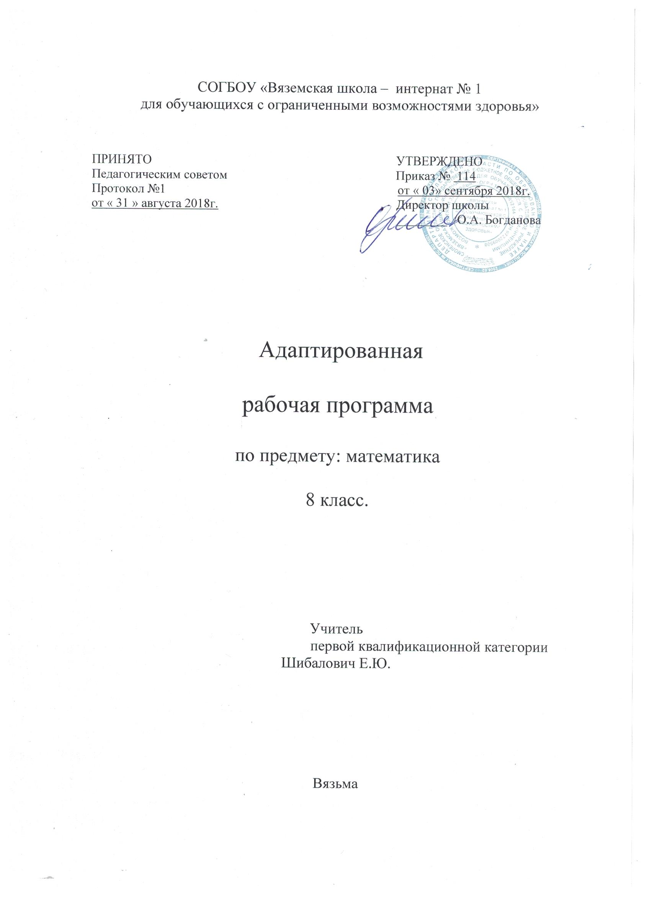

Календарно-тематическое планирование

I четверть
 | Тема | Кол.  час. | Дата  по плану по факту
 | Урок Знаний. | 1
 | Десятичный состав чисел. Таблицы разрядов. | 2 | 4, 5
 | Числовой ряд в пр. 100. | 2 | 6, 7
 | Сложение и вычитание в пр. 100. Название компонентов при сложении и вычитании. Решение задач. | 2 | 10, 11
 | Меры стоимости: рубль, копейка. | 1 | 12
 | Решение примеров и задач с мерами стоимости. | 1 | 13
 | Меры длины: метр, дециметр, сантиметр и их соотношение. Решение примеров и задач. Повторение. | 3 | 14, 17
 | Меры длины: миллиметр 1см.= 10 мм. | 2 | 18. 20
 | Черчение отрезков заданной длины. | 1 | 21
 | Решение примеров и задач с мерами длины. | 1 | 24
 | Умножение и деление (повторение). Название компонентов при умножении и делении. | 3 | 25, 27, 28
 | Контрольная работа. | 1 | 1 октября
 | Работа над ошибками. | 1 | 2.10
 | Меры массы: килограмм, центнер. 1ц. = 100 кг. Решение примеров и задач. | 4 | 4, 5, 15, 16..10
 | Решение примеров в 2, 3 действия. Порядок действий. Решение составных задач. | 2 | 18,19.10
 | Решение примеров типа 24+6 и составных задач. | 1 | 22.10
 | Решение примеров типа 24+16 и составных задач. | 1 | 23.10
 | Решение примеров типа 40-2 и составных задач. | 1 | 25.10
 | Решение примеров типа 30-12, 100-4 и составных задач. | 1 | 26.10
 | Задачи на увеличение и уменьшение в несколько раз. | 2 | 29.10  30.10
 | Решение примеров и составных задач. Закрепление. | 1 | 1.11
 | Геометрический материал. | 1 | 2.11
 | Сложение с переходом через разряд. | 2 | 5.11  6.11
 | Контрольная работа. Работа над ошибками. | 2 | 8.11  9.11
 | Письменное сложение. | 3 | 12.11  13.11  15.11
 | Вычитание с переходом через разряд. | 2 | 16.11  26.11
 | Повторение пройденного . | 1 | 27.11
28. | Письменное вычитание. | 3 | 29.11  30.11  3.12
29 | Решение примеров и задач с переходом через разряд. Закрепление. | 2 | 4.12  6.12
 | Решение примеров и задач с переходом через разряд. Закрепление. | 2 | 7.12  10.12
 | Сложение и вычитание измерительными величинами. | 2 | 11.12  13.12
 | Умножение и деление числа 2. Название компонентов при умножении, делении. | 3 | 14.12  17.12  18.12
 | Умножение числа 3. | 3 | 20.12  21.12  24.12
 | Деление на 3 равные части. | 3 | 25.12  27.12  28.12
 | Умножение числа 4. | 3 | 10/01, 11.01  14.01
 | Деление на 4 равные части. | 2 | 15.01  17.01
 | Контрольная работа. | 1 | 18.01
 | Работа над ошибками. | 1 | 21.01
 | Замкнутая и незамкнутая кривые. Окружность. Дуга. | 1 | 22.01
 | Умножение числа 5. | 3 | 24.01  25.01  28.01
 | Деление на 5 равных частей. | 3 | 29.01  31.01  1.02
 | Увеличение и уменьшение числа в несколько раз. | 2 | 4,02  5.02
 | Замкнутые и незамкнутые ломаные линии. | 1 | 7.02
 | Умножение числа 6. Решение примеров и задач. | 2 | 8.02  11.02
 | Деление на 6 равных частей. | 2 | 12.02  14.02
 | Длина ломаной линии. | 1 | 26.02
 | Контрольная работа по итогам четверти. | 1 | 15.02
 | Работа над ошибками. | 1 | 25.02
 | Зависимость между ценой, количеством и стоимостью. | 1 | 28.02
 | Умножение числа 7. | 4 | 1.03  4.03  5.03  7.03
 | Деление на 7 равных частей. | 4 | 11.03  12.03  14.03  15.03
 | Прямая линия. Отрезок. | 1 | 18.03
 | Зависимость между ценой, количеством и стоимостью. | 3 | 19.03  21.03  22.03
 | Контрольная работа. | 1 | 25.03
 | Работа над ошибками. | 1 | 26.03
 | Умножение числа 8. | 3 | 28.03  29.03  1.04
 | Деление на 8 равных частей. | 3 | 2.04  4.04  5.04
 | Умножение числа 9. | 2 | 15.04  16.04
 | Деление на 9 равных частей. | 2 | 18.04  19.04
 | Взаимное положение прямых и отрезков. | 1 | 22.04
 | Умножение единицы и на единицу. | 1 | 23.04
 | Контрольная работа. | 1 | 25.04
 | Работа над ошибками. | 1 | 26.04
 | Деление на единицу. | 1 | 29.04
 | Взаимное положение окружности, прямой и отрезка. | 1 | 30.04
 | Умножение нуля и на нуль. | 1 | 2.05
 | Деление нуля. | 1 | 3.05
 | Взаимное положение многоугольника, прямой и отрезка. | 1 | 6.05
 | Умножение числа 10 и на 10. | 1 | 7.05
 | Деление чисел на 10. | 1 | 10.05
 | Меры времени. | 3 | 13.05  14.05  16.05
 | Действия с числами, полученными при измерении времени. | 4 | 17.05  20.05  21.05  27.05
 | Секунда – мера времени. | 1 | 28.05
 | Взаимное положение геометрических фигур. | 1 | 29.05
 | Контрольная работа. | 1 | 23.05  24.05
 | Все действия в пределах 100. | 2 | 30.05  31.05

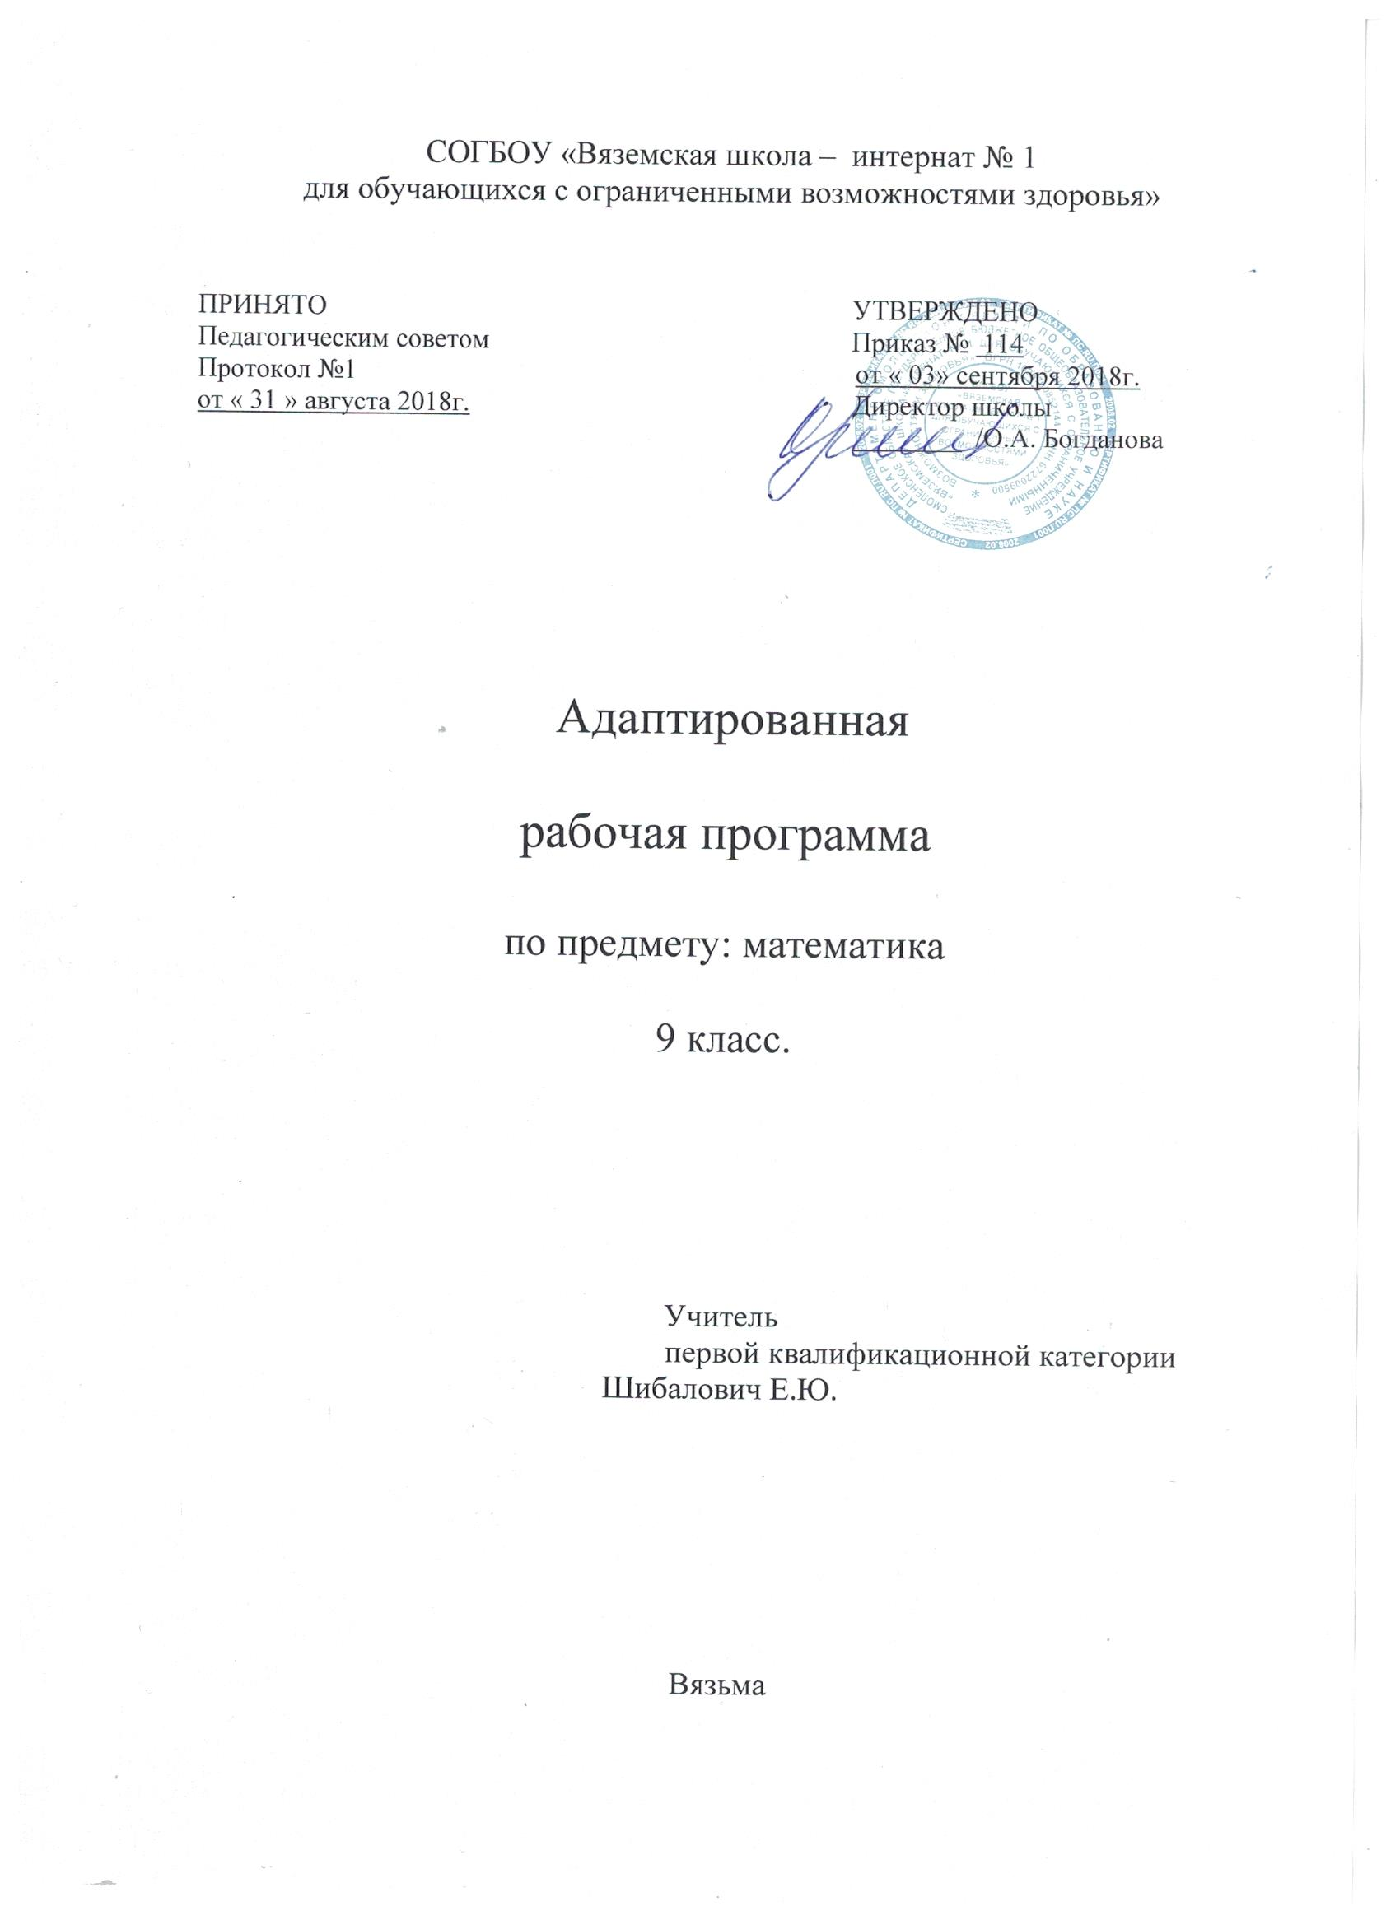

№ урока п/п | Дата |  | Тема урока | Кол-во  час
Числа целые и дробные. Нумерация. Повторение. |  |  |  | 13
1 | 4.09 |  | Целые числа. | 1
2 | 5.09 |  | Сравнение целых чисел и округление до указанного разряда. | 1
3 | 10.09 |  | Обыкновенные дроби. | 1
4 | 6.09 |  | Геометрический материал. Геометрия в нашей жизни . | 1
5 | 11.09 |  | Десятичные дроби. | 1
6 | 12.09 |  | Сложение и вычитание десятичных дробей. | 1
7 | 17.09 |  | Числа, полученные при измерении величин. | 1
8 | 13.09 |  | Геометрический материал. Отрезок, луч, прямая (Повторение). Отрезок. Меры длины. | 1
9 | 18.09 |  | Выражение чисел в более крупных мерах и запись в виде десятичной дроби. | 1
10 | 19.09 |  | Обобщающее повторение по теме: «Нумерация. Повторение». | 1
11 | 24.09 |  | Входная контрольная работа № 1 по теме: «Нумерация. Повторение 8 класс». | 1
12 | 20.09 |  | Геометрический материал. Луч, прямая. Взаимное положение двух прямых на плоскости. | 1
13 | 25.09 |  | Анализ контрольных работ. Работа над ошибками. | 1
Сложение и вычитание целых чисел и десятичных дробей (Повторение) |  |  |  | 9
14 | 26.09 |  | Сложение и вычитание целых чисел и десятичных дробей | 1
15 | 1.10 |  | Нахождение неизвестных | 1
16 | 27.09 |  | Геометрический материал. Практическая работа по теме «Отрезок, луч, прямая (повторение) | 1
17 | 2.10 |  | Сложение и вычитание целых чисел и десятичных дробей, полученных при измерении. | 1
18 | 3.10 |  | Порядок действий | 1
19 | 4,10  15.10 |  | Повторение по теме «Сложение и вычитание целых чисел и десятичных дробей» | 1
20 | 16.10 |  | Контрольная работа №2 по теме «Сложение и вычитание целых чисел и десятичных дробей» | 1
21 | 17.10 |  | Анализ контрольных работ.  Работа над ошибками. | 1
22 | 18.10 |  | Геометрический материал.  Геометрические фигуры из отрезков и лучей (Повторение). Углы. Виды углов. | 1
Умножение и деление целых чисел и десятичных дробей (Повторение) |  |  |  | 14
23 | 22.10 |  | Умножение целых чисел и десятичных дробей на однозначное число. | 1
24 | 23.10 |  | Деление целых чисел и десятичных дробей на целое число | 1
25 | 24.10 |  | Деление чисел, полученных при измерении величин | 1
26 | 25.10 |  | Геометрический материал. Измерение углов. | 1
27 | 29.10 |  | Деление чисел, полученных при измерении величин. Повторение. | 1
28 | 30.10 |  | Нахождение неизвестного. | 1
29 | 31.10 |  | Умножение и деление на 10, 100 и 1000. | 1
30 | 1.11 |  | Геометрический материал. Проверочная работа. Геометрические фигуры из отрезков и лучей. | 1
31 | 5.11 |  | Умножение на двузначное число. | 1
32 | 6.11 |  | Деление на двузначное число. | 1
33 | 7.11 |  | Умножение и деление на двузначное число. Закрепление. | 1
34 | 12.11 |  | Контрольная работа №3 по теме «Умножение и деление целых чисел и десятичных дробей на двузначное число» | 1
35 | 8.11 |  | Геометрический материал. Ломаные линии и многоугольники. | 1
36 | 13.11 |  | Анализ контрольных работ. Работа над ошибками. | 1
Умножение и деление на трёхзначное число. |  |  |  | 9
37 | 14.11 |  | Умножение на трехзначное число. | 1
38 | 26.11 |  | Умножение на трёхзначное число. Закрепление. | 1
39 | 15.11 |  | Геометрический материал. Треугольники. Длины сторон треугольника. | 1
40 | 27.11 |  | Деление на трехзначное число. | 1
41 | 28.11 |  | Решение задач на нахождение скорости, времени, расстояния. | 1
42 | 3.12 |  | Порядок действий. | 1
43 | 29.11 |  | Геометрический материал. Виды четырёхугольников. | 1
44 | 4.12 |  | Контрольная работа №4 по теме «Умножение и деление на трёхзначное число». | 1
45 | 5.12 |  | Анализ контрольных работ. Работа над ошибками. | 1
Вычисления на калькуляторе (Целые числа) |  |  |  | 3
46 | 10.12 |  | Вычисления на калькуляторе | 1
47 | 11.12 |  | Проверочная работа по теме «Вычисления на калькуляторе с целыми числами» | 1
48 | 6.12 |  | Геометрический материал. Проверочная работа по теме «Виды четырехугольников» | 1
Проценты и дроби. Как найти 1% от числа? |  |  |  | 2
49 | 12.12 |  | Что такое процент? | 1
50 | 17.12 |  | Нахождение 1% от числа. | 1
Как найти несколько % от числа? |  |  |  | 12
51 | 18.12 |  | Нахождение нескольких процентов от числа. | 1
52 | 13.12 |  | Геометрический материал. Тела, составленные из отрезков и многоугольников. Параллелепипеды. | 1
53 | 19.12 |  | Нахождение нескольких процентов от числа. Закрепление. | 1
54 | 24.12 |  | Проверочная работа по теме « Проценты. Нахождение нескольких % от числа» | 1
55 | 25.12 |  | Как записать проценты обыкновенной дробью? | 1
56 | 26.12 |  | Особые случаи нахождения процентов от числа (50%, 10%, 20%) | 1
57 | 20.12  27.12 |  | Геометрический материал. Как рисуют параллелепипеды? Пирамиды. | 2
58 | 9.01 |  | Нахождение процентов от числа (25%, 75%) | 1
59 | 14.01 |  | Обобщающее повторение по теме « Проценты и дроби». | 1
60 | 15.01 |  | Контрольная работа № 5 по теме: «Проценты и дроби». (по итогам 1 полугодия) | 1
61 | 16.01 |  | Анализ контрольных работ. Работа над ошибками. | 1
62 | 10.01 |  | Геометрический материал.  Практическая работа.  Изображение пирамид и параллелепипедов и их разверток. | 1
Как найти число по одному или нескольким его процентам? |  |  |  | 7
63 | 21.01 |  | Нахождение числа по 1%. | 1
64 | 22.01 |  | Нахождение числа по 50 его % | 1
65 | 23.01 |  | Нахождение числа по 25 его%. | 1
66 | 28.01 |  | Нахождение числа по 20 его % | 1
67 | 29.01 |  | Нахождение числа по 10 его %. | 1
68 | 17.01  24.01 |  | Геометрический материал. Круглые фигуры и тела. Круг и окружность. | 1
69 | 30.01 |  | Проверочная работа по теме «Нахождение числа по 1 или нескольким его процентам» | 1
Задачи на проценты |  |  |  | 2
70 | 4.02 |  | Решение задач на проценты. | 1
71 | 5.02 |  | Решение задач на нахождение числа по нескольким его %. | 1
Конечные и бесконечные десятичные дроби |  |  |  | 7
72 | 6.02 |  | Запись десятичных дробей в виде обыкновенных | 1
73 | 31.01  7.02 |  | Геометрический материал. Как мы видим и рисуем круг? Какие круглые тела бывают? Длина окружности. | 1
74 | 11.02 |  | Запись обыкновенных дробей в виде десятичных. | 1
75 | 12.02 |  | Бесконечные дроби. | 1
76 | 13.02 |  | Сравнение дробей и округление до указанного разряда | 1
77 | 25.02 |  | Действия с целыми и дробными числами (Повторение) | 1
78 | 14.02 |  | Геометрический материал. Цилиндры. Конусы. | 1
Все действия с десятичными дробями и целыми числами (Повторение) |  |  |  | 7
79 | 26.02 |  | Сложение и вычитание | 1
80 | 27.02 |  | Умножение и деление | 1
81 | 4.03 |  | Порядок действий. | 1
82 | 14.03 |  | Геометрический материал. Проверочная работа по теме «Круглые фигуры и тела» | 1
83 | 5.03 |  | Повторение по теме «Действия с десятичными дробями и целыми числами» | 1
84 | 6.03 |  | Контрольная работа №6 по теме «Действия с десятичными дробями и целыми числами» | 1
85 | 11.03 |  | Анализ контрольных работ. Работа над ошибками. | 1
Вычисления на калькуляторе (Целые и дробные числа) |  |  |  | 4
86 | 12.03 |  | Запись десятичных дробей на калькуляторе. | 1
87 | 13.03 |  | Выполнение вычислений без округления и с округлением. | 1
88 | 18.03 |  | Проверочная работа по теме «Вычисления на калькуляторе (Целые и дробные числа)» | 1
89 | 21.03 |  | Геометрический материал. Симметричные фигуры (Повторение). Симметричные фигуры относительно прямой и друг другу. | 1
Обыкновенные и десятичные дроби.  Обыкновенные дроби |  |  |  | 4
90 | 19.03 |  | Получение обыкновенных дробей. Смешанные числа. | 1
91 | 20.03 |  | Преобразование и сравнение дробей. | 1
92 | 25.03 |  | Проверочная работа по теме «Обыкновенные дроби» | 1
93 | 28.03 |  | Геометрический материал. Какие фигуры симметричны относительно точки? Построение симметричных фигур. | 1
Сложение и вычитание обыкновенных дробей (Повторение) |  |  |  | 9
94 | 26.03 |  | Сложение и вычитание дробей с одинаковыми знаменателями. | 1
95 | 27.03 |  | Сложение и вычитание целых и дробных чисел | 1
96 | 1.04 |  | Сложение и вычитание смешанных чисел | 1
97 | 18.04 |  | Геометрический материал. Площадь плоскости фигуры. Что такое площадь фигуры? Измерение площади геометрической фигуры. | 1
98 | 2.04 |  | Сложение и вычитание дробей с разными знаменателями. | 1
99 | 3.04 |  | Повторение по теме «Сложение и вычитание обыкновенных дробей» | 1
100 | 4.04 |  | Контрольная работа № 7 по теме «Сложение и вычитание обыкновенных дробей» | 1
101 | 15.04 |  | Анализ контрольных работ. Работа над ошибками. | 1
102 | 25.04 |  | Геометрический материал.  Площадь прямоугольника. Единицы измерения площади в метрической системе мер. | 1
Умножение и деление обыкновенных дробей (Повторение) |  |  |  | 5
103 | 16.04 |  | Умножение | 1
104 | 17.04 |  | Деление | 1
105 | 22.04 |  | Умножение и деление дробей. | 1
106 | 23.04 |  | Проверочная работа по теме «Умножение и деление обыкновенных дробей» | 1
107 | 16.05 |  | Геометрический материал. Площадь круга. | 1
Все действия с обыкновенными и десятичными дробями. |  |  |  | 11
108 | 24.04 |  | Запись обыкновенной дроби в виде десятичной. Запись десятичной дроби в виде обыкновенной. | 1
109 | 29.04 |  | Закрепление. Все действия с дробями. | 1
110 | 30.04 |  | Сложение и вычитание. | 1
111 | 23.05 |  | Геометрический материал. Объём тела. Что такое объём тела? Измерение объёма тела. | 1
112 | 2.05 |  | Умножение и деление | 1
113 | 6.05 |  | Все действия с обыкновенными и десятичными дробями | 1
114 | 7.05 |  | Все действия с обыкновенными и десятичными дробями с помощью калькулятора. | 1
115 | 8.05 |  | Все действия с обыкновенными и десятичными дробями. Закрепление. | 1
116 | 13.05 |  | Контрольная работа №8 по теме «Действия с обыкновенными и десятичными дробями» | 1
117 | 14.05 |  | Анализ контрольных работ. Работа над ошибками. | 1
Повторение. Нумерация и арифметические действия |  |  |  | 8
118 | 15.05 |  | Целые числа | 1
119 | 20.05 |  | Порядок действий | 1
120 | 21.05 |  | Контрольная работа №9 за год | 1
121 | 22.05 |  | Анализ контрольных работ. Работа над ошибками. | 1

